Unit 5 Lesson 4: Día 1 de centros

WU Observa y pregúntate: Canicas (Warm up)

Student Task Statement
¿Qué observas?
¿Qué te preguntas?
Kiran y Priya tienen, cada uno, algunas canicas.
Kiran tiene 14 canicas.
Priya tiene 23 canicas.

1 Conozcamos “Acertijos numéricos: Hasta 100 sin componer”

Student Task Statement

2 Centros: Momento de escoger

Student Task Statement
Escoge un centro.
Acertijos numéricos
Cinco en línea
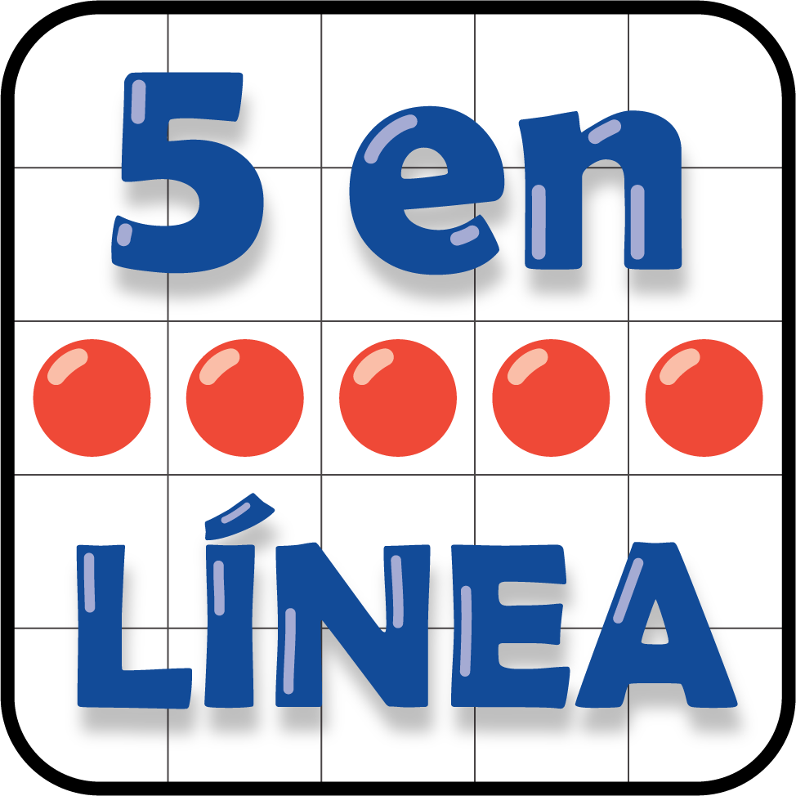
El más grande de todos
© CC BY 2021 Illustrative Mathematics®

